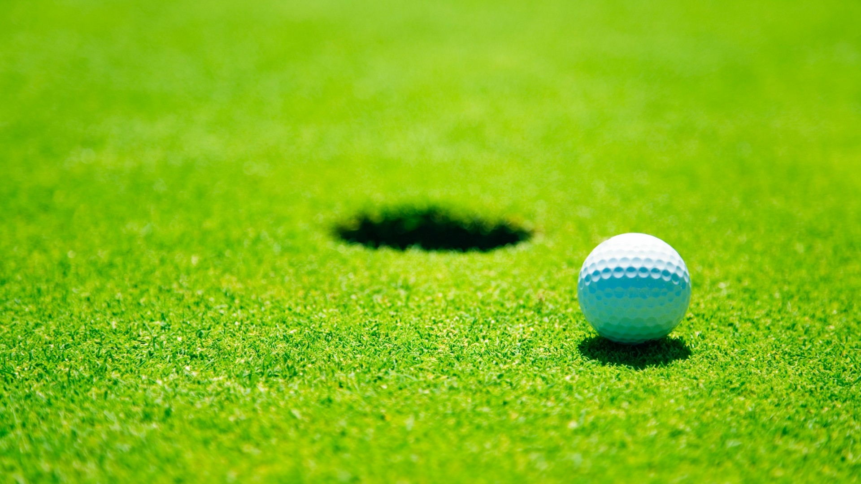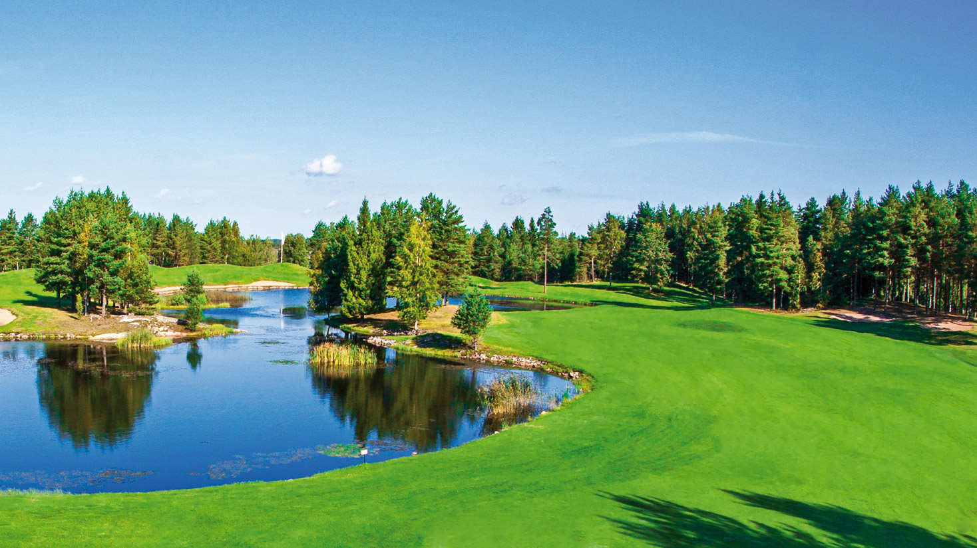
Family Trophy
Sunnuntaina, 16.7.2017 klo 9 alkaen

Benz
18r.
Lounas pelin jälkeen

Startti klo
9:00

2 hlön
Pb
Best Ball

Muodosta kahden hengen joukkue perheenjäsenesi kanssa ja osallistu Benzillä pelattavaan Family Trophy -kisaan. Kilpailun sarjat ovat vanhempi-lapsi, pariskunta, isovanhempi-lapsenlapsi. Kolme parasta palkitaan. Kisassa pääpalkintona Pro Riku Soravuon opetustunti. Päivän kruunaa lounas Ravintolassa joka sisältyy kilpailumaksuun.

Kenttä ja pelimuoto: Benz 18r. Pelimuotona on pb paras pallo eli molemmat joukkueen jäsenet pelaavat omaa palloaan ja joukkueen tulokseksi merkitään kunkin reiän parempi pb-tulos.

Sarjat: 1. Pariskunta
2. Vanhempi – Lapsi
3. Isovanhempi – Lapsenlapsi

Lähtöt ja tiit: Peräkkäislähtö, 1 & 10 tii klo. 9:00 alkaen.

Kilpailumaksu: Pelioikeudenhaltija 20€ (sis. lounaan)
Vieraille 60€ (sis. lounaan)

Palkinnot: Kolme parasta palkitaan. Kisassa pääpalkintona
Pro Riku Soravuon opetustunti.

Lounas: Kilpailun jälkeen nautitaan yhdessä lounas.

Ilmoittautuminen: Ilmoita joukkueesi viimeistään 14.7 Glofboxiin tai
caddiemasterille.

